郑州轻工业大学
计算机网络
实 验 报 告

实验名称： | 动态路由协议的配置
指导教师： | 朱亮
姓名： | 原彬贺
学号： | 542001020223
班级： | 计算机科学与技术20-2班
提交日期： | 2022.5.20
成绩：

- 实验题目
动态路由协议的配置
- 实验目的
1) 熟悉路由器工作原理和机制；
2) 巩固动态路由理论；
3) 设计简单网络结构；
4) 规划 IP 地址、子网掩码和网关。

- 实验任务
1) 设计网络拓扑结构；
2) 正确规划 IP 地址、子网掩码和网关；
3) 掌握动态路由配置指令；
4) 掌握如何分析路由表。

- 实验设备
Packet Tracer 5.0
所用设备： PC 机
消耗性器材：无

- 实验环境
Packer Tracer 模拟器
Windows与Packet Tracer 5.0

- 实验步骤
      - 动态路由的配置
先放置四个主机，两个路由器，两个交换器。
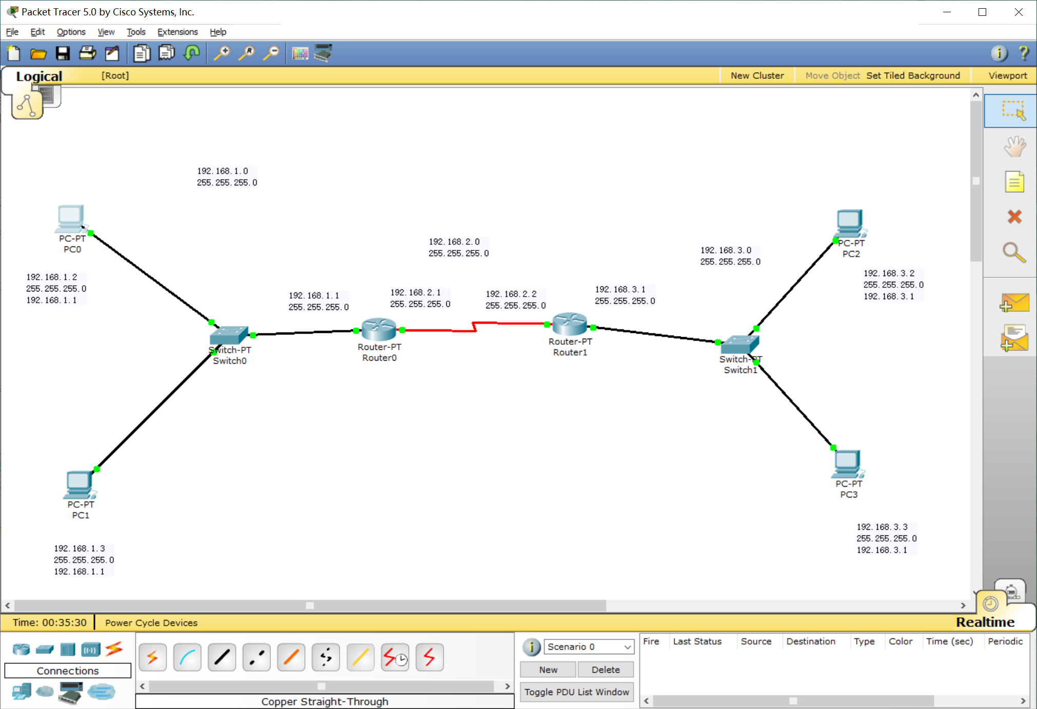

图1 建立拓扑结构
2.并对每个主机进行ip地址确定以及子网掩码和网关。
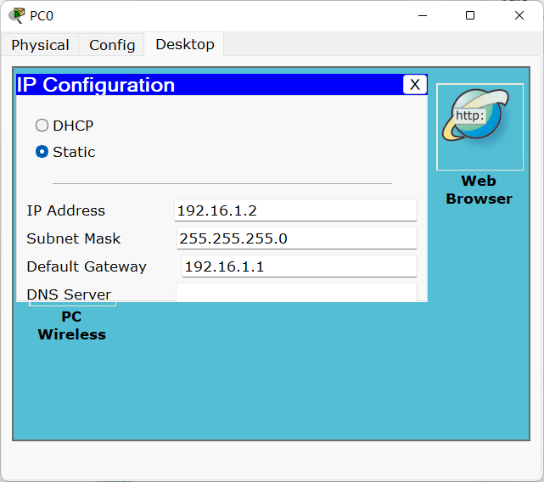
图2 设置PC0的IP
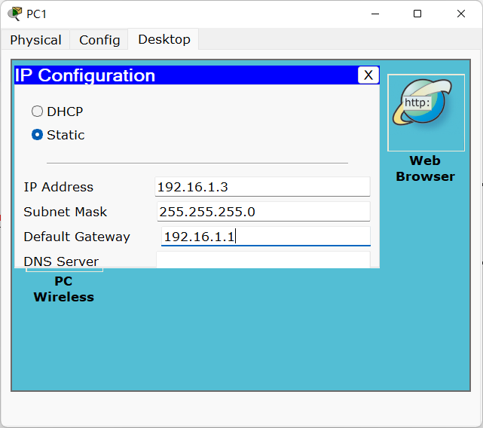
图3 设置P1的IP
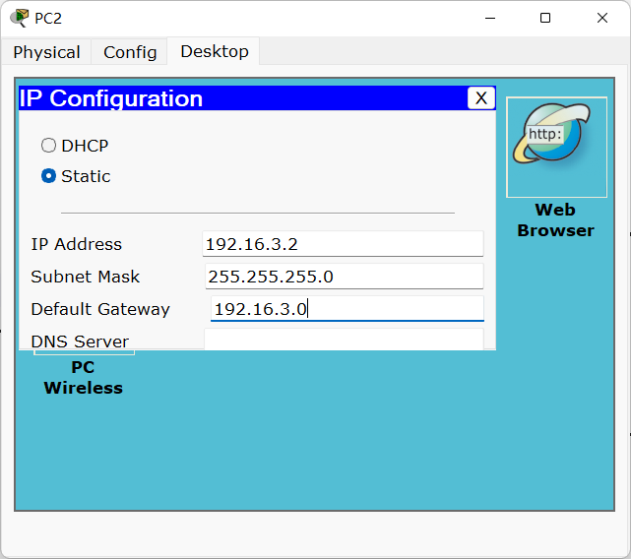
图4 设置PC2的IP
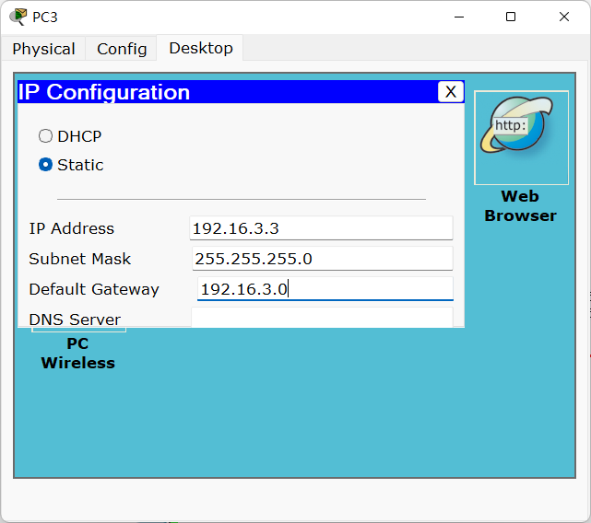
图5 设置PC3的IP
3.配置路由器 R1
1). 配置接口 fastEthernet 0/0Router>enable
Router# configure terminal
Router(config)#hostname R1
R1(config)#interface fastEthernet 0/0
R1(config-if)#ip address 192.16.1.1 255.255.255.0
R1(config-if)#no shutdown
R1(config-if)#exit
2).配置接口 serial 2/0
R1(config)#interface serial 2/0
R1(config-if)#ip address 192.16.2.1 255.255.255.0
R1(config-if)#clock rate 64000
R1(config-if)#no shutdown
R1(config-if)#exit
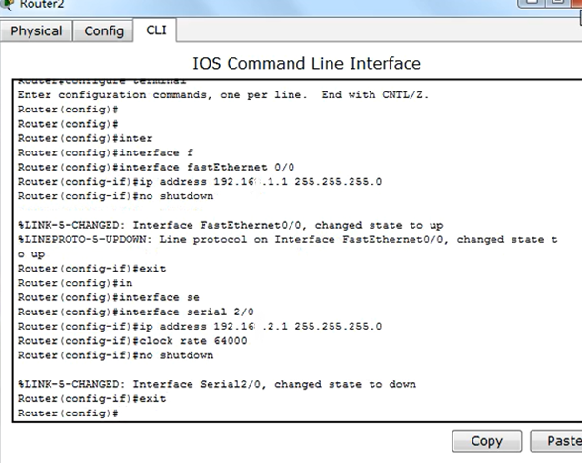
图6 配置路由器R1
4.配置路由器 R2
1). 配置接口 serial3/0
Router>enable
Router# configure terminal
Router(config)#hostname R2
R2(config)#interface serial 3/0
R2(config-if)#ip address 192.16.2.2 255.255.255.0
R2(config-if)#no shutdown
Router(config-if)#exit
2).配置接口 fastEthernet 0/0
R2(config)#interface fastEthernet 0/0
R2(config-if)#ip address 192.16.3.1 255.255.255.0
R2(config-if)#no shutdown
R2(config-if)#exit
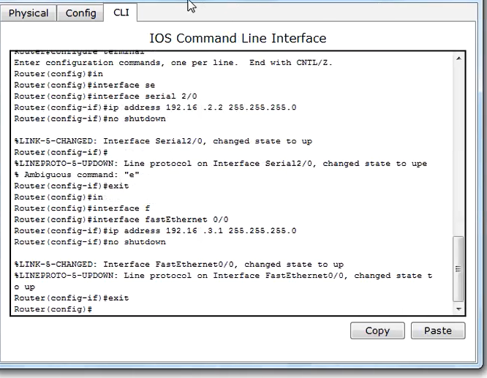
图7 配置路由器R2
5.配置动态路由协议
1).路由器 R1 配置
R1(config)#route rip
R1(config-router)#network 192.16.1.0 //路由器的端口连接的网络号（有几个就写几个）
R1(config-router)#network 192.16.2.0
R1(config-router)#version 2 //修改版本号，默认为 1
R1(config-router)#no auto-summary //如果版本号为默认的 1，不需要写该语句，如果为 2,
则需要写该句
R1(config-router)#exit
R1(config)#
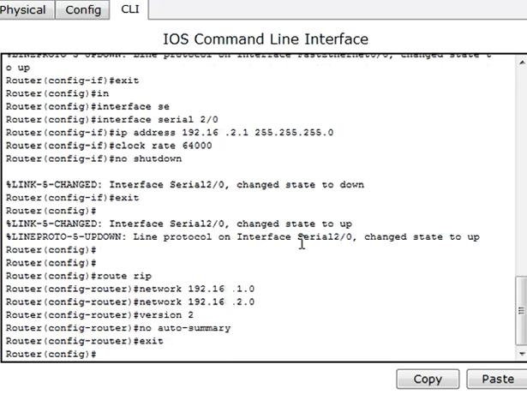
图8 配置路由器R1动态协议
2).路由器 R2 配置
R2(config)#route rip
R2(config-router)#network 192.16.2.0
R2(config-router)#network 192.16.3.0R2(config-router)#version 2
R2(config-router)#no auto-summary
R2(config-router)#exit
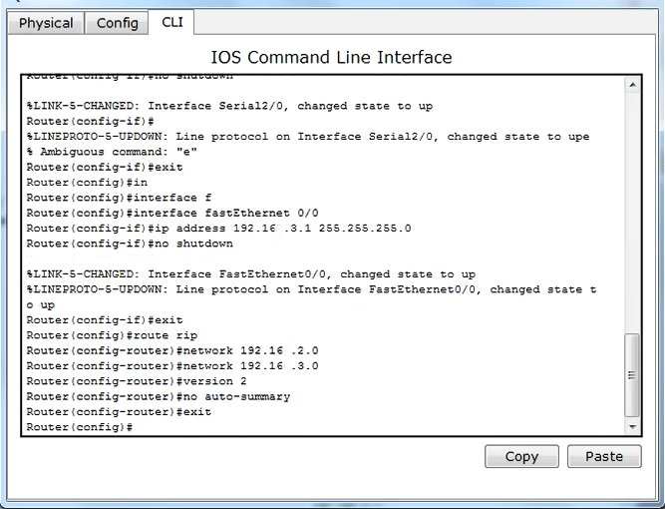
图9 配置路由器R2动态协议
6.测试连通性
配置完成后查看路由表，分析是否正确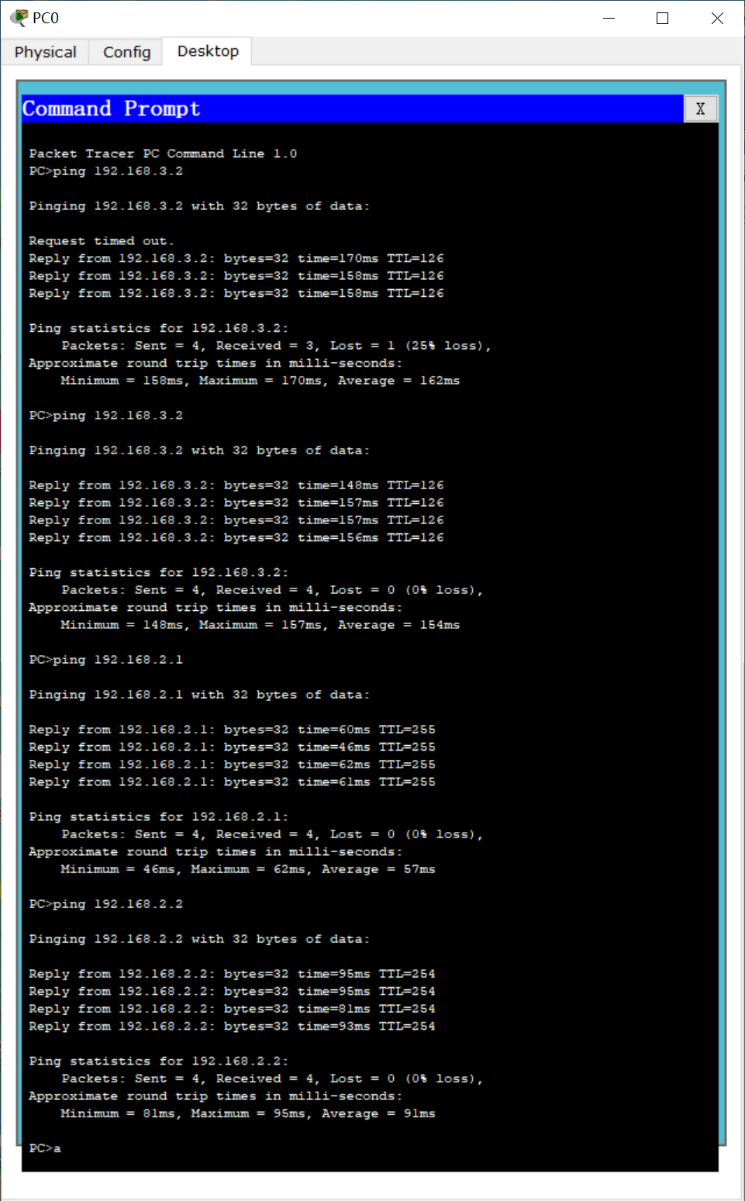
图10 测试主机的连通性
- 实验心得
通过本次实验我掌握了路由器RIP协议的配置方法，以及如何查看通过动态路由协议RIP学习产生的路由，并熟悉广域网线缆的链接方式。在本实验中，我通过实际操作来深入了解了路由器的动态协议过程，通过实验的方式对其有了更加直观的认识。同时通过本次实验，我也学到了许多关于动态协议的知识，了解了配置路由器动态协议的过程，在实验过程中，由于操作不熟练导致了许多可以避免的问题，通过多次进行练习，最终可以完美的完成实验任务，对我帮助很大。我会更加努力学习计网这门课程，因为这次的实验加大了我对计网的兴趣，在计网的学习路上走的更远。

